



课程名称： | 嵌入式系统高级实验
任课教师： | 叶炜、陆玲霞
项目名称： | 基于ESP32-S3-CAM的智能看护拐杖
小组成员： | 成员A、成员B、成员C
所在专业： | 自动化（电气）
所在学院： | 电气工程学院

2026 / 09 / 12

目 录
第一章 项目概述 1
1.1 项目背景 1
第二章 项目需求与总体设计 1
2.1 功能需求 1
2.2 非功能需求 2
2.3 系统设计方案 2
2.4 开发环境 3
第三章 硬件设计 4
3.1 硬件总体结构 4
3.2 主控芯片与核心板 4
3.3 传感器模块 5
3.4 执行与交互模块 5
3.5 引脚与总线分配 5
第四章 软件设计 6
4.1 软件总体框架 6
4.2 共享数据模型 6
4.3 请求优先级与告警逻辑 7
4.4 跌倒检测算法 7
4.5 生命体征与节律筛查算法 8
4.6 MQTT 远程通信设计 9
第五章 具体制作与实现 11
5.1 硬件搭建 11
5.2 避障告警实现 11
5.3 智能照明实现 12
5.4 远程图传实现 12
5.5 远程监护网页实现 13
5.6 串口上位机实现 14
第六章 调试过程 14
6.1 IMU 跌倒检测调试 14
6.2 MAX30102 生命体征与节律筛查调试 16
6.3 MQTT 公网链路调试 18
第七章 问题与解决方法 19
第八章 项目总结 20
8.1 完成情况 20
8.2 局限与后续工作 21
第九章 分工 21
第十章 体会 21
参考文献 22

第一章 项目概述

1.1 项目背景
跌倒一直是老年人伤害防护研究的重点，可穿戴与场景感知两条技术路线上的工作都很多。面向独居老人和出行不便人群，单纯做跌倒检测或避障还不够，把生命体征感知、求助呼叫和远程监护放到同一件随身设备上更实用。智能拐杖正好承担这个角色：靠近人的日常行走习惯，方便采集传感器数据，也能就地报警、发求助和上云。
本项目围绕“感知、决策、执行、通信”四件事做了一套基于 ESP32-S3 的智能拐杖原型：
• 感知层：九轴惯性测量单元（IMU）、血氧心率传感器（MAX30102）、环境光传感器（BH1750）、超声波测距模块、卫星定位模块；
• 决策层：FreeRTOS 双核调度下完成跌倒检测、障碍分级告警、光照控制与告警优先级仲裁；
• 执行层：蜂鸣器、照明 LED 与求救按键提供就地反馈；
• 通信层：串口上位机调试、摄像头图传、MQTT over TLS 的公网远程监护链路。
参照跌倒检测类研究，本项目的检测与告警逻辑按课程原型评估，不做医疗或人身安全认证声明。

第二章 项目需求与总体设计

2.1 功能需求
编号 | 功能 | 说明 | 验收准则
R1 | 障碍物分级告警 | 前方障碍按 100 / 50 / 30 cm 分级为 CAUTION / WARNING / DANGER，带 5 cm 回差 | 远近移动障碍时级别正确切换并能解除
R2 | 跌倒检测 | 冲击与倾斜静止双条件，或深度失重旁路；先疑似后锁存 | 正常动作不误报，受控跌倒进入 SUSPECTED_FALL 并在约 4 秒后锁存 FALL
R3 | SOS 求助 | 实体按键、网页、串口均可触发，锁存待解除 | SOS 状态可本地与远程显示，CANCEL 后恢复
R4 | 智能照明与手动控制 | 照度低于 20 lx 自动点亮；常开 / 常关 / 自动三模式 | 遮挡光照传感器能自动照明，网页与串口可切换模式
R5 | 生命体征与节律筛查 | 心率、血氧、PPG 质量与 15 秒节律特征窗口 | 稳定按压下输出有效心搏序列与节律状态
R6 | 卫星定位 | 经纬度、卫星数与最后有效定位缓存 | 室外开阔天空可获得定位并在网页显示
R7 | 摄像头图传 | 抓拍与 MJPEG 视频流，异常时提高帧率 | 局域网内可预览现场画面
R8 | 远程监护 | 设备在线、遥测、生命体征、事件经公网 MQTT 上云并实时展示 | MQTTX 能订阅到周期消息与 SOS 事件，网页能实时显示
R9 | 串口调试 | SC1 协议遥测与控制命令，IMU/PPG 高频 CSV 采集 | 上位机可采集并回放实机数据

2.2 非功能需求
• 实时性：IMU 实际采样约 10 Hz，跌倒状态机按 20 ms 周期更新；传感器、决策、执行、网络任务独立运行，关键告警不因其他任务阻塞；
• 可靠性：命令经 FreeRTOS 队列传递，队列满时给出明确错误码；SOS 与跌倒告警锁存，只能通过解除命令复位；
• 安全性：MQTT 使用 TLS 8883 与根证书校验，远程命令默认关闭，网页为只读监护端；固件与配置文件不携带真实凭据；
• 真实性：所有传感器数值在无效时使用 JSON null，不伪造有效数据。

2.3 系统设计方案
系统设计初稿如图2.1所示。
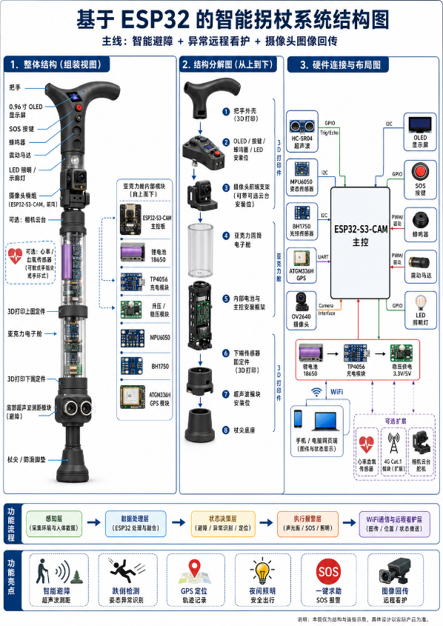
图2.1 系统设计初稿
实验在 Windows 11 + VS Code 环境下进行，固件使用 PlatformIO + Arduino 框架开发，目标板为 GOOUUU ESP32-S3-CAM（板载 OV2640 摄像头）。开发环境配置如下表所示。
项目 | 内容
操作系统 | Windows 11
开发集成环境 | VS Code + PlatformIO
目标平台 | esp32-s3-cam（ESP32-S3，8MB Flash，qio_opi）
固件框架 | Arduino 框架 + ESP-IDF 组件，含 FreeRTOS
语言 | C / C++
串口调试 | CH340 转 USB-TTL，115200 baud
上位机 | Qt（C++）采集与回放工具
远程网页 | Python Flask + Paho MQTT + SSE
公网 Broker | EMQX 云服务（MQTT 3.1.1，TLS 8883）
测试工具 | MQTTX、pytest、PlatformIO 内置测试

第三章 硬件设计

3.1 硬件总体结构
系统硬件围绕 ESP32-S3 主控展开，结构如图3.1所示。主控板为 GOOUUU ESP32-S3-CAM，板载 OV2640 摄像头与大容量 PSRAM，外接 IMU、MAX30102、BH1750、GPS 与执行器件。
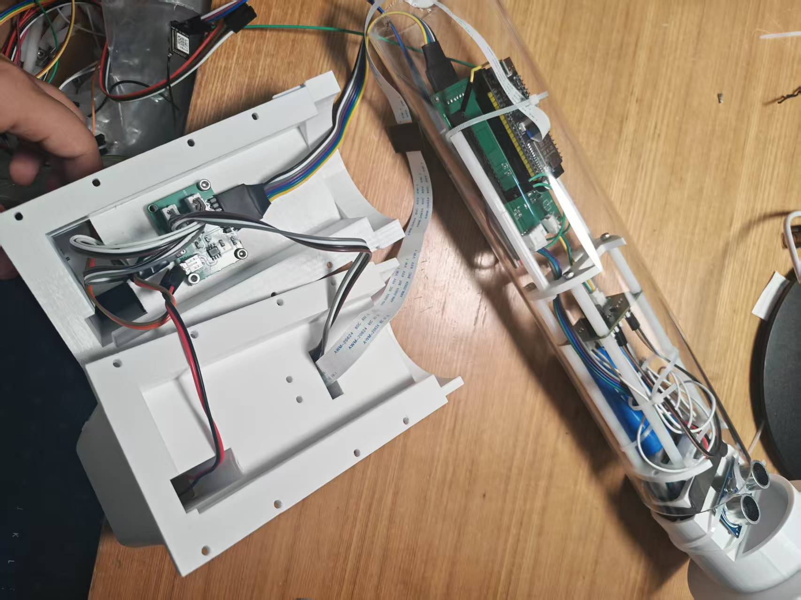
图3.1 硬件总体结构

3.2 主控芯片与核心板
ESP32-S3 集成双核 Xtensa LX7 处理器，主频最高 240 MHz，集成 Wi-Fi 与蓝牙，提供多个硬件 I2C、UART 与并行摄像头接口。本项目利用其双核优势隔离实时传感任务与网络协议栈任务，并利用其并行相机总线直连 OV2640，从而在一颗低成本芯片上同时承载传感、决策、图传与网络服务。
核心板说明：
• 电源：USB 5 V 供电，板上稳压后为传感器与外设提供 3.3 V / 5 V；
• 存储：8MB Flash，构建结果显示 Flash 占用约 51.4%（最终固件），RAM 占用约 16.8%；
• 相机：板载 OV2640 并行接口，引脚由板卡固定不可复用。

3.3 传感器模块
模块 | 型号 | 接口 | 关键参数 | 用途
惯性测量 | JY901S | UART（GPIO39/38） | 9600 baud，输出九轴与欧拉角 | 跌倒检测
血氧心率 | MAX30102 | I2C（0x57） | 100 kHz，主 I2C GPIO41/42 | PPG 与节律筛查
环境光 | BH1750 | I2C（0x23） | 100 kHz | 自动照明
定位 | ATGM336H | UART（GPIO47/21） | 9600 baud，NMEA | 位置上报
摄像头 | OV2640 | 并行 + SCCB | 板载默认引脚 | 图传
超声波测距 | I2C 测距模块 | I2C（0x57） | 100 kHz | 避障测距（当前台架停用，见第七章）

3.4 执行与交互模块
• 蜂鸣器：GPIO1 接 MOS 管栅极，高电平响，采用非阻塞节奏提示；
• 照明 LED：GPIO14 高电平点亮，自动模式按光照阈值点亮；
• SOS 按键：GPIO40，按下为高电平，实体键带 30 ms 消抖，“按下切换”逻辑；
• OLED：I2C 0x3C（当前台架停用，见第七章）。

3.5 引脚与总线分配
功能 | 引脚 | 说明
I2C SDA / SCL | GPIO41 / GPIO42 | 外设 I2C 共用总线，100 kHz
IMU RX / TX | GPIO39 / GPIO38 | JY901S，9600 baud
GPS RX / TX | GPIO47 / GPIO21 | ATGM336H，9600 baud
SOS 按键 | GPIO40 | 高电平有效
蜂鸣器 | GPIO1 | MOS 管栅极，高电平响
照明 LED | GPIO14 | 高电平亮
相机总线 | 见 BoardConfig.h | 板载固定，不可复用
MAX30102 备用 I2C | GPIO2 / GPIO48 | 需要第二路 I2C 时的备用接线

I2C 总线采用 100 kHz 标准模式。MAX30102 与超声波测距模块的 I2C 地址同为 0x57，为避免混淆，当前台架将超声波与 OLED 停用，MAX30102 独占主 I2C 总线；完整方案需引入 I2C 多路复用器或独立软件 I2C。

第四章 软件设计

4.1 软件总体框架
软件基于 FreeRTOS^{[6]} 多任务调度，利用 ESP32-S3 双核划分实时与网络任务。任务划分如下表所示。
核心 | 任务 | 周期 | 职责
Core 1 | SensorTask | 10 ms | 采集 IMU、GPS、测距、光照与 SOS
Core 1 | DecisionTask | 20 ms | 跌倒检测、避障分级、请求优先级仲裁
Core 1 | ActuatorTask | 10 ms | 蜂鸣器、照明 LED（执行器唯一写入者）
Core 0 | NetworkTask | 20 ms | Wi-Fi 连接维护、状态发布
Core 0 | TelemetryTask | 10 ms | SC1 串口遥测与控制命令处理

任务间通过 FreeRTOS 队列交互，避免共享可变状态直接跨线程访问。主要队列配置如下：
队列 | 长度 | 语义
SensorSnapshotQueue | 1 | 覆盖旧帧，仅保留最新传感快照
ControlCommandQueue | 12 | 按键、网页、串口命令统一入队
ActuatorIntentQueue | 1 | 覆盖旧值，执行器最新意图
imuDebugQueue | 48 | IMU 高频 CSV 调试数据

传感器 I/O 与决策在 Core 1 运行，ESP32 的 Wi-Fi / HTTP 协议栈在 Core 0 被服务，从而避免网络中断影响本地报警。

4.2 共享数据模型
驱动层、控制层与通信层通过统一的原始数据契约 SensorSnapshot 共享数据。无效浮点字段保持 NAN，禁止当作 0 使用；valid 仅表示当前驱动已得到有效帧。核心数据模型如下：
struct SensorSnapshot {
float distanceCm; // 前方障碍距离（无效为 NAN）
float lux; // 环境照度
ImuReading imu; // 九轴 + 欧拉角 + 合加速度
GpsReading gps; // 当前定位；失星后 valid=false
GpsReading lastValidGps; // 本次上电最后一次有效定位
VitalsReading vitals; // 心率/血氧/节律筛查结果
};
struct ActuatorIntent {
SensorSnapshot sensors;
AlarmKind alarm; // NONE / CAUTION / WARNING / DANGER / SUSPECTED_FALL / FALL / SOS
bool buzzerOn, lightOn;
bool sosLatched, suspectedFall, fallLatched;
int8_t manualLightMode; // -1 自动 / 0 关 / 1 开
bool incidentActive; // 异常事件期间提高图传帧率
};

ActuatorIntent 是值对象，可跨队列传递而不共享可变的 GPIO 状态。

4.3 请求优先级与告警逻辑
系统对告警按以下优先级仲裁：
SOS > FALL > DANGER(<30 cm) > WARNING(<50 cm) > CAUTION(<100 cm) > NORMAL
• SOS 与跌倒告警锁存，仅可经网页 POST /api/cancel、串口 SC1 CMD CANCEL 或实体键解除；
• 障碍物告警只依赖最新有效测距，数据失效后自动退出障碍物状态，避免持续报警；
• 蜂鸣器与 LED 使用非阻塞节奏（不调用 delay()），距离越近提示越密，危险、SOS 与跌倒时 LED 闪烁。

4.4 跌倒检测算法
跌倒检测采用“候选 + 冲击/失重 + 倾斜静止保持”的双路径状态机，仅消费有效的 JY901S 快照。两条路径的判定规则如下：
1. 严格路径：在 2.0 秒窗口内以低重力或冲击进入候选，随后必须采到不低于 2.20 g 的冲击，再要求横滚或俯仰倾角至少 55°，合角速度不超过 45°/s，并持续 600 ms；
2. 深度失重路径：若采到深度低重力（不超过 0.40 g），即使约 10 Hz 数据漏掉冲击峰值，也可在相同倾斜与静止条件下持续 1200 ms 后进入疑似状态。
任一路径确认后先进入 SUSPECTED_FALL，4 秒内未取消才锁存为 FALL；取消后 3 秒内不重复触发。整个过程基于时间戳而非 delay()，保证其他 FreeRTOS 任务继续运行。冻结参数如下表所示，集中于 src/config/UserConfig.h，且存在编译期断言检查参数合理性。
参数 | 冻结值 | 作用
FALL_FREE_FALL_G | 0.55 g | 普通低重力候选入口
FALL_DEEP_FREE_FALL_G | 0.40 g | 未采到冲击峰值时的深度失重入口
FALL_IMPACT_G | 2.20 g | 严格路径冲击阈值
FALL_TILT_DEG | 55° | 横滚/俯仰倾斜阈值
FALL_STILL_GYRO_DPS | 45°/s | 倾倒后静止角速度上限
FALL_TILT_HOLD_MS | 600 ms | 严格路径持续保持时间
FALL_DEEP_TILT_HOLD_MS | 1200 ms | 深度失重路径持续保持时间
FALL_SEQUENCE_WINDOW_MS | 2000 ms | 候选动作总窗口
SUSPECTED_FALL_CONFIRM_MS | 4000 ms | 疑似转锁存等待时间
FALL_CANCEL_COOLDOWN_MS | 3000 ms | 取消后的重复触发抑制

冻结参数后的独立验收共取得 17 份原始记录，其中 1 份后向倾倒记录因动作在完成前停止被判无效并原样保留，随后重新完成后向试验，最终有效验收集为 12 组正常动作与 4 组四方向模拟跌倒。最终有效集混淆矩阵如下表所示。
 | 实际跌倒 | 实际正常
检出跌倒 | TP=4 | FP=0
未检出 | FN=0 | TN=12

分析结论：
• 正常动作 12 次全部未进入 SUSPECTED_FALL，误报率 0%；快速行走虽曾满足普通低重力候选，但因缺少冲击与倾斜静止保持而未误报；
• 四方向模拟跌倒全部检出，召回率 100%；前向试验走严格路径并在约 4 秒后锁存 FALL，其余场景分别经严格路径与深度失重路径触发；
• 该结果仅在受控场景、当前安装方式下成立，表示为本轮受控场景通过率100%，不上升为面向真实人群的准确率或安全认证结论。

4.5 生命体征与节律筛查算法
MAX30102 以 100 kHz I2C 接入主总线。软件按以下数据链处理：
1. FIFO 读取：每次最多取出 6 个 RED/IR 样本，补偿帧序号并统计丢帧；
2. 手指检测：以 IR 强度阈值判断手指是否按压，无手指时不输出心率；
3. 滤波与峰值检测：局部极大值同时满足幅度阈值与相对谷值突出度阈值；近期 IBI 稳定时启用有上限的自适应不应期，而突出度足够强的提前心搏仍可通过，避免机械抹平真实不规则性；
4. 心率血氧原型估算：HR 显示使用最近 IBI 中位数，SpO2 采用课程原型公式进行趋势估算（非医疗精度）；长间隔后清空旧 IBI 窗口重新积累，连续约 3 秒无新心搏则旧 HR 立即失效；
5. 节律筛查：以 15 秒稳定 PPG 窗口提取 IBI 均值、标准差（SDNN）、变异系数（CV）、RMSSD 与 pNN50 等特征，由端侧基线分类器给出 NORMAL / IRREGULAR / SUSPECTED_AF 等状态；要求至少 12 个有效 IBI、信号质量不低于 0.70，并只在拐杖静止（角速度不高于 20°/s、加速度变化不高于 0.18 g）且运动后静止一段时间后才参与判定；疑似节律异常需连续多个窗口确认才会产生远程序列提醒。
当前节律权重是未校准的端侧集成基线（model_calibrated=false），本实验只做正常负样本、接触压力、运动伪影与回归类测试，不作房颤诊断或医疗器械精度声明。
最终验收 P041～P043 关键指标如下表所示。
指标 | 数值
有效 IBI 总数 | 243
短 IBI（<500 ms） | 0
长 IBI（>1200 ms） | 0
IBI 变异系数（CV） | 0.070 / 0.058 / 0.100
端侧节律推理 | 29 次，全部 NORMAL
推理耗时 | 平均 65.6 μs，P95 95.4 μs，最大 106 μs

分析结论：
• 25 Hz FIFO 全记录零丢帧说明采集链路稳定，finish 与序号机制有效；
• 短/长 IBI 均为 0、CV 处于 0.058～0.100 区间，表明三份稳定按压记录的心博序列连续且均匀；
• P043 稳定段有效率为 57.8%，系统在接触不佳时主动作废旧 HR，按降级样本处理；
• 由于本轮没有标准心率/血氧仪与 ECG 参考标签，本报告不报告 MAE、Bias 等医疗级精度指标。

4.6 MQTT 远程通信设计
远程通信采用 MQTT 3.1.1 over TLS（端口 8883），Topic 根路径为 smartcane/device01。设计要点如下：
• 传输安全：TLS + 根证书校验，账号密码仅存于设备配置与服务器环境变量，固件交付不携带真实凭据；
• 订阅模式：上行五类 Topic（presence / telemetry / vitals / gps / event），下行 command 默认关闭，网页为只读监护端；
• QoS：连接状态与事件使用 QoS 1，周期遥测使用 QoS 0；presence 使用 retained 消息以便新订阅者获得当前在线状态；
• 在线判定：网页仅在 Broker 已连接、retained presence 为 online 且最近一次 telemetry 在 15 秒内时显示设备在线，避免 Broker 在线但设备失联时误报；
• 诚实性：无定位时 gps 坐标为 null，节律未校准时 model_calibrated=false 照实上报。
图4.2给出完整的公网数据链路。
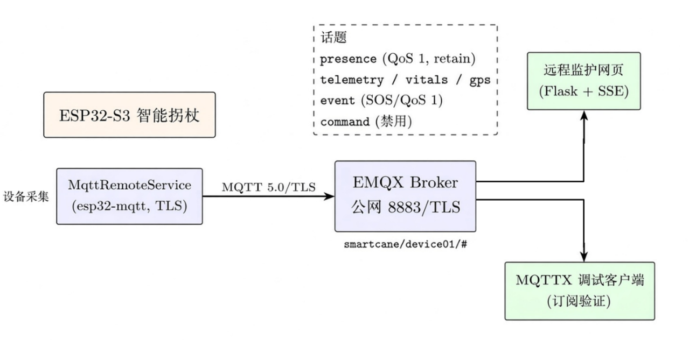
图4.2 MQTT 公网数据链路
Topic 与数据格式定义如下表所示。
Topic | 方向 | 内容 | 周期 / QoS | Retain
.../presence | 设备→云端 | online / offline | 连接状态变化，QoS 1 | 是
.../telemetry | 设备→云端 | 报警、传感器在线、RSSI、运行时间 | 约 5 s，QoS 0 | 否
.../vitals | 设备→云端 | 心率、血氧、PPG 质量、节律摘要 | 约 5 s，QoS 0 | 否
.../gps | 设备→云端 | 定位来源、经纬度、卫星数 | 约 10 s，QoS 0 | 否
.../event | 设备→云端 | SOS、疑似跌倒、跌倒、节律提醒 | 状态变化即时，QoS 1 | 否
.../command | 云端→设备 | 远程命令 | QoS 1（默认关闭） | 否

链路验证证据如下表所示。网页正常状态显示心率 78 bpm、血氧 99%、PPG 质量 96%，说明 telemetry 与 vitals 两条周期链路经公网 Broker 到达网页。SOS 状态截图证明 smartcane/device01/event 收到 event=SOS 且 QoS 为 1。
验收项 | 结论 | 证据
TLS 8883 配置 | 已验证 | MQTTX 配置截图、固件连接日志
Broker 连接 | 已验证 | 串口日志可见 CONNECTING→ONLINE
周期 telemetry/vitals/gps | 已验证 | MQTTX 周期消息截图
SOS 事件 QoS 1 | 已验证 | MQTTX SOS 截图
网页正常/SOS 显示 | 已验证 | 正常状态与 SOS 状态截图
远程命令关闭 | 已核对 | 固件配置为 false，网页无控制入口

第五章 具体制作与实现

5.1 硬件搭建
按照第三章的引脚分配完成主控板与各传感器的接线：JY901S 接 GPIO39/38，ATGM336H 接 GPIO47/21，MAX30102 接主 I2C（GPIO41/42），蜂鸣器、照明 LED 与 SOS 按键分别接 GPIO1、GPIO14 与 GPIO40。

5.2 避障告警实现
避障功能在 DecisionTask 中按照 100 / 50 / 30 cm 三级阈值输出 CAUTION / WARNING / DANGER，并使用 5 cm 回差防止测量抖动导致的反复报警；测距值由传感器任务按 220 ms 周期更新，蜂鸣器节奏随距离自动加密。图5.1为现场避障功能联调场景，图5.2为上位机实时页面。
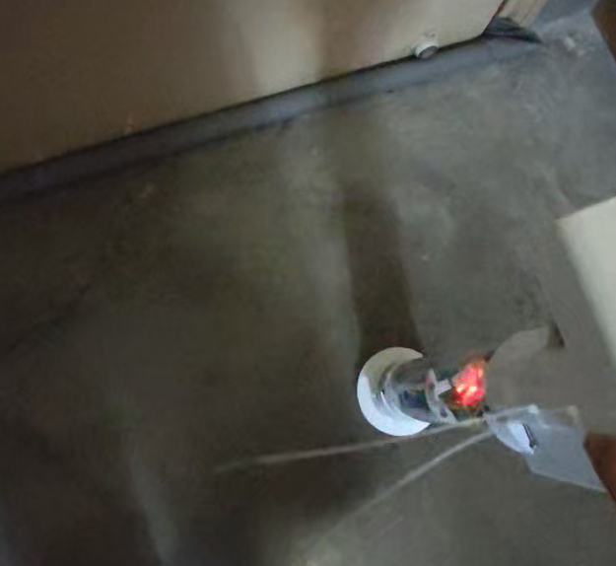
图5.1 避障检测现场
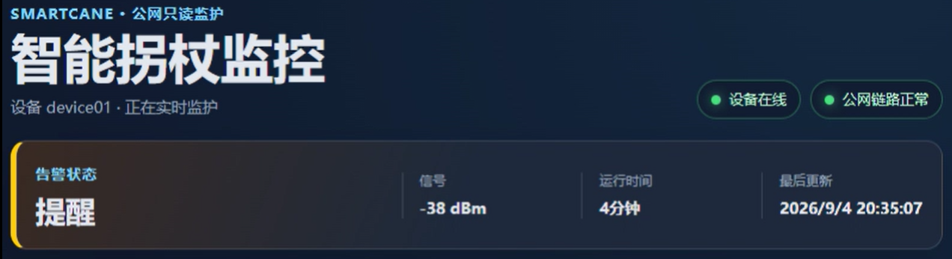
图5.2 避障检测页面

5.3 智能照明实现
BH1750 以 500 ms 周期采集环境照度，照度低于 20 lx 时自动点亮照明 LED；网页 GET /api/light?mode=on|off|auto 与串口 SC1 CMD LIGHT ... 可切换常开、常关与自动。图5.3为光照检测结果。
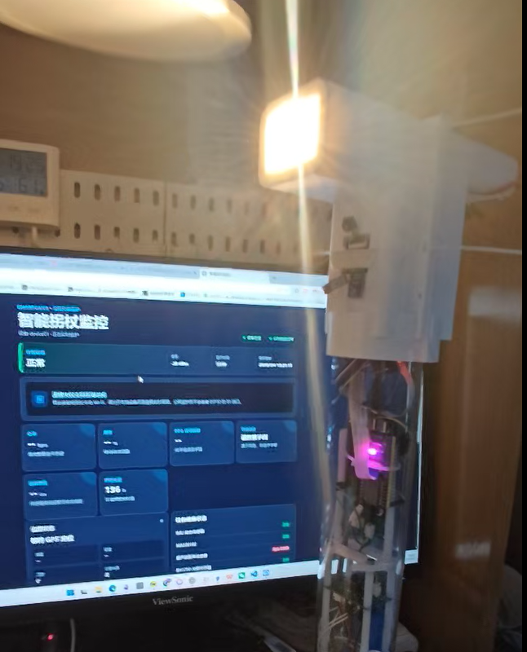
图5.3 照明检测

5.4 远程图传实现
摄像头服务提供 GET /capture 抓拍与 :81/stream MJPEG 视频流。正常状态帧间隔限制为 150 ms；SOS 与跌倒锁存后取消限流，让看护端优先取得现场画面。图5.4为远程图传的实际画面。
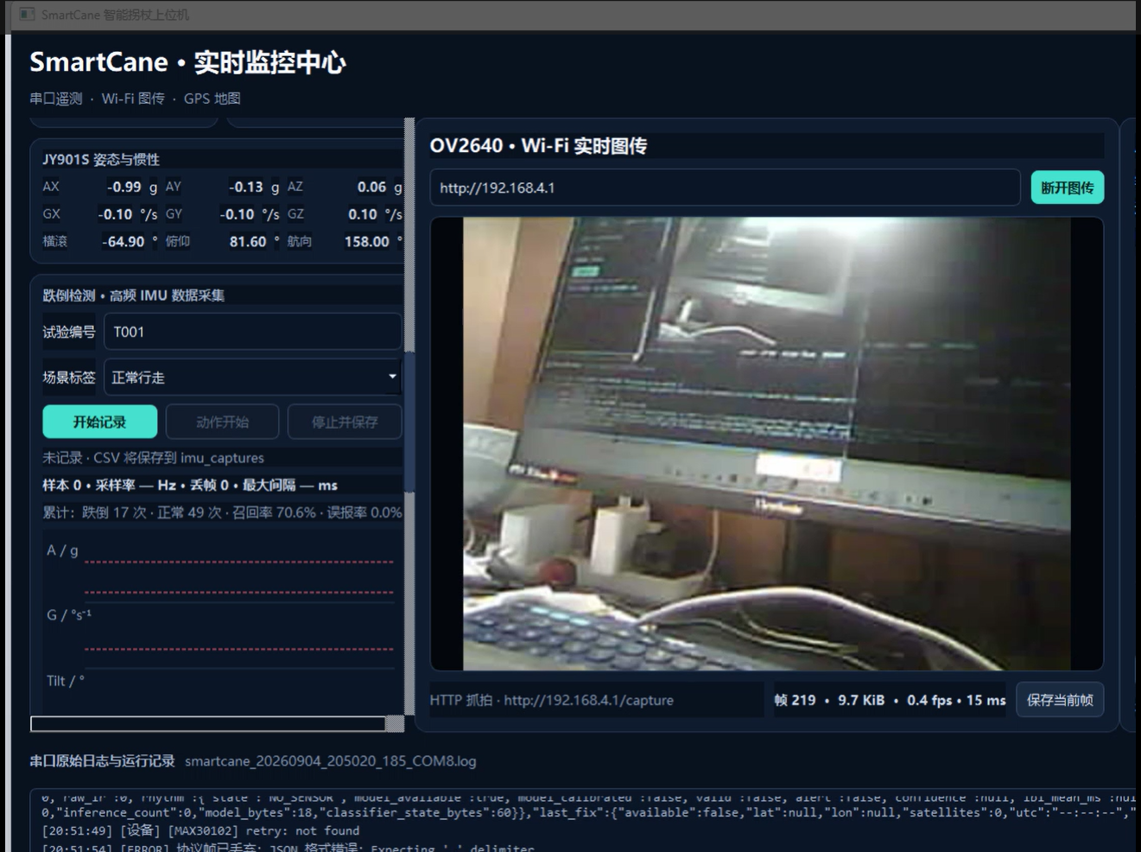
图5.4 远程图传

5.5 远程监护网页实现
远程监护网页为 Python Flask + Paho MQTT + SSE 架构，后端通过 MQTT over TLS 订阅 smartcane/device01/#，浏览器通过 HTTP 页面与 SSE 实时查看状态。网页只读，无远程控制入口；MQTT 密码只存在服务器环境变量，不会发送到浏览器。桌面端与移动端界面如图5.5、图5.6所示。
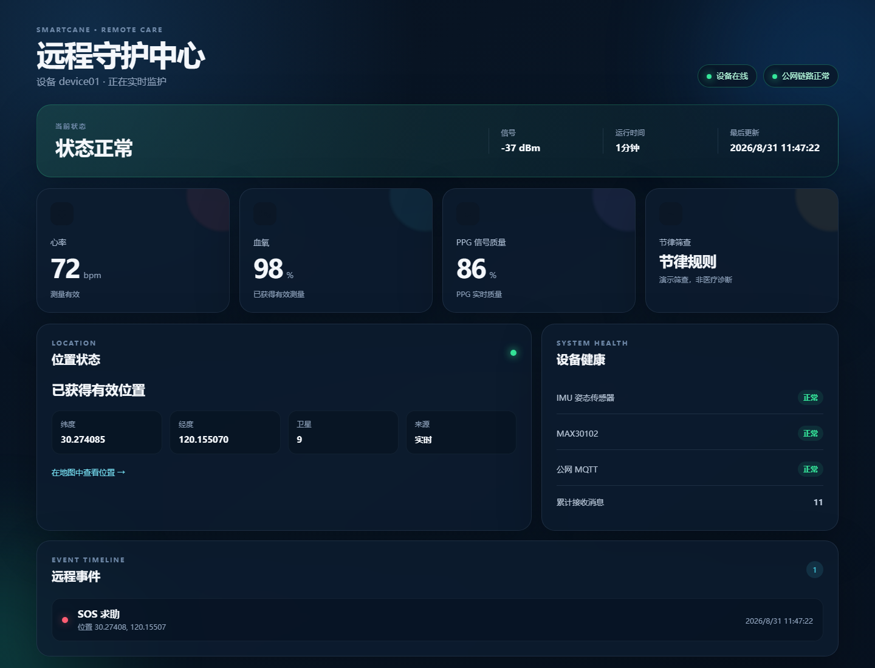
图5.5 远程监护网页桌面端
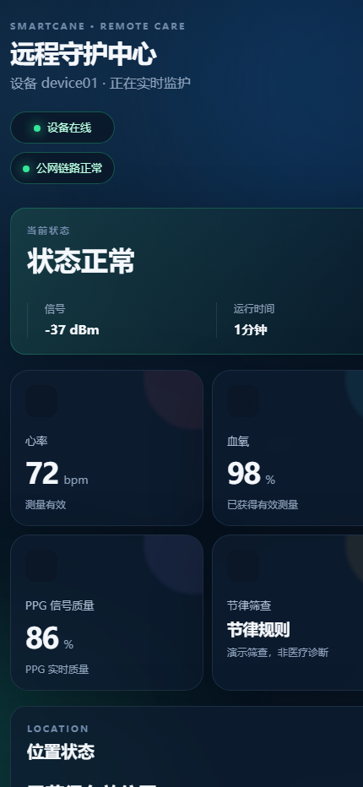
图5.6 远程监护网页移动端

5.6 串口上位机实现
Qt 上位机通过 USB-TTL 接收固件的 SC1 协议遥测，并支持 SC1 CMD IMU STREAM ON 开启 JY901S 高频 CSV 数据流用于跌倒标定，以及 SC1 CMD IMU STREAM OFF 关闭。跌倒检测、避障决策始终运行在 ESP32 上，Qt 只记录固件输出、派生量与判定过程，不在电脑端替代实时报警。

第六章 调试过程

6.1 IMU 跌倒检测调试
IMU 调试共经历四个阶段，累计 65 份采集文件参与分析：
阶段 | 文件数 | 问题与结论
第1轮 | 16 | 初始场景采集，12 个正常场景与 4 个方向倾倒
第2轮 | 16 | 重复动作暴露漏检，发现约 10 Hz 下冲击峰值可能漏采
第3轮 | 16 | 双路径候选参数验证，发现前向跌倒最低加速度 0.3823 g，推动深度阈值冻结为 0.40 g
第4轮 | 17 | 冻结参数独立验收，16 条有效记录通过，1 条中止记录保留并重测

前三轮共 48 条记录参与参数分析，最终参数对前三轮离线重放结果为 12 次模拟跌倒全部检出、36 次正常动作全部未误报；包含第4轮 16 条有效记录在内，共 16 次模拟跌倒全部检出、48 次正常动作全部未误报。
第1轮采集的正常场景与第3、4轮的跌倒触发记录如图6.1至图6.4所示。
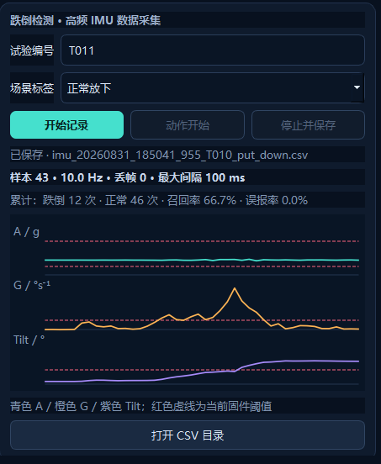
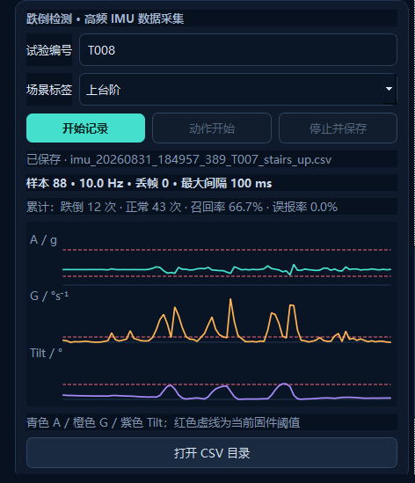

图6.1 正常上台阶 图6.2 正常放下
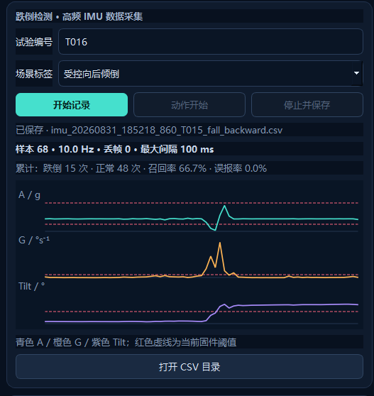
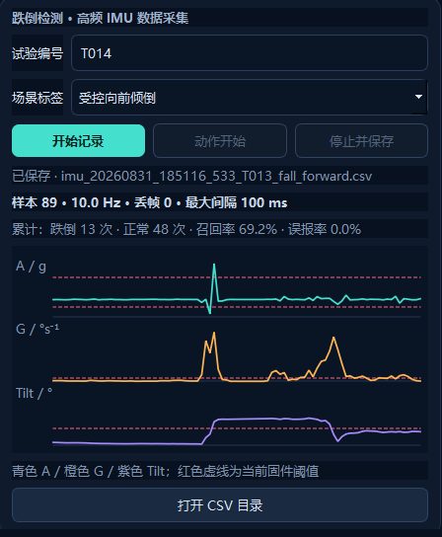
图6.3 前向跌倒触发 图6.4 后向跌倒触发

第4轮冻结参数后的独立验收中，跌倒检测与跌倒报警的实际页面如图6.5、图6.6所示。
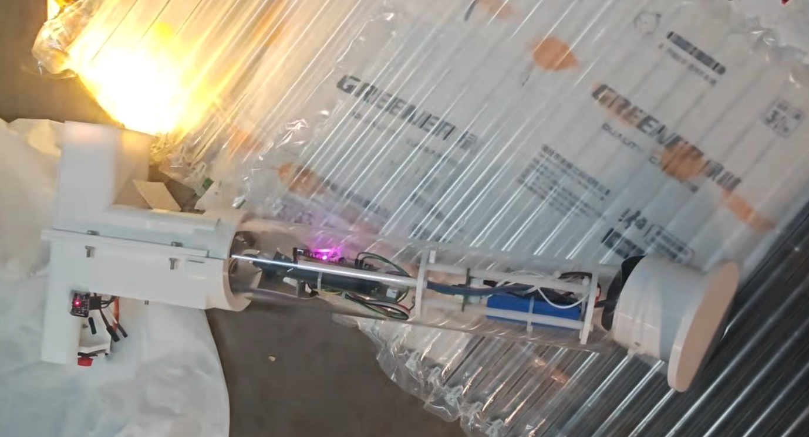
图6.5 跌倒检测
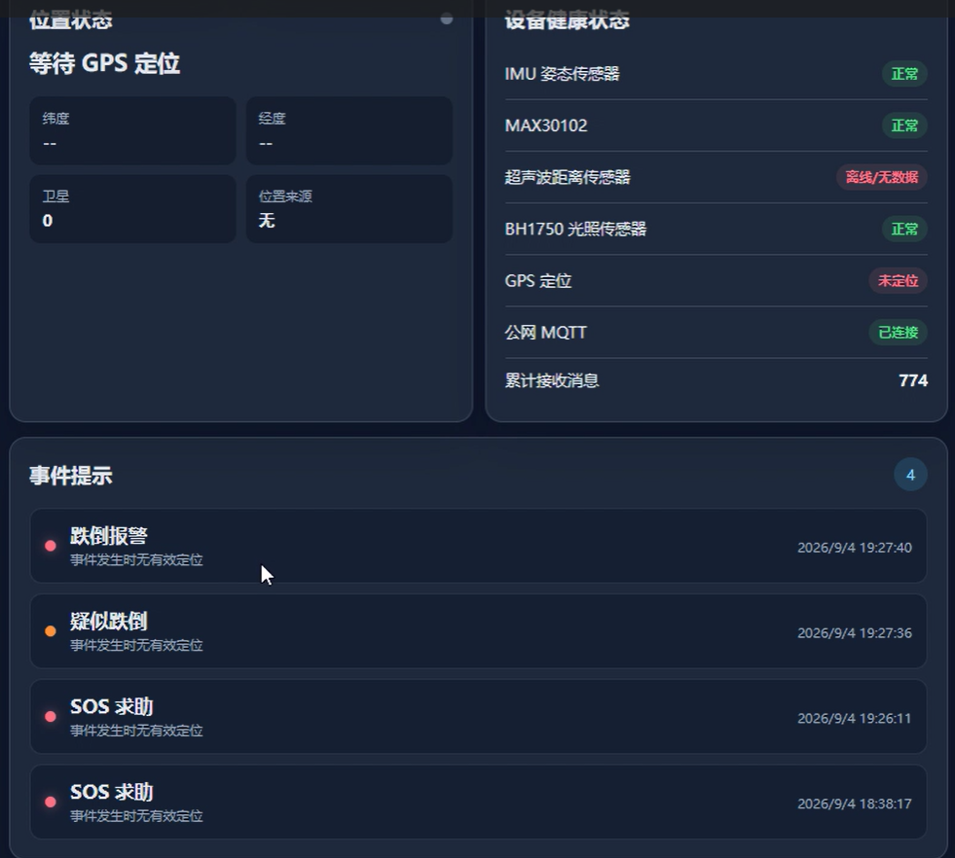
图6.6 跌倒报警

6.2 MAX30102 生命体征与节律筛查调试
调试保存了 43 份原始 PPG 记录、59098 个样本、总时长 2365.49 秒，全部保持 25 Hz 有效 FIFO 输出率，序号丢帧与 FIFO 溢出均为 0，最大样本间隔 50 ms。三个阶段的任务如下：
阶段 | 文件 | 主要任务
第1轮 | P001～P011 | 空载、稳定覆盖、重复放指、压力、运动、环境光与恢复试验
第2轮 | P012～P040 | 覆盖、压力、模块运动和节律窗口的重复性补测
第3轮 | P041～P043 | 峰值突出度、自适应不应期与心搏新鲜度保护修改后的最终验收

峰值算法经多轮迭代后收敛：突出度阈值抑制了伪峰，自适应不应期避免生理性不规则被机械抹平，心搏新鲜度保护机制在连续约 3 秒无新心搏时主动使旧 HR 失效，从而在接触不佳时依然诚实输出。正常按压时的原始 PPG 波形如图6.7所示。
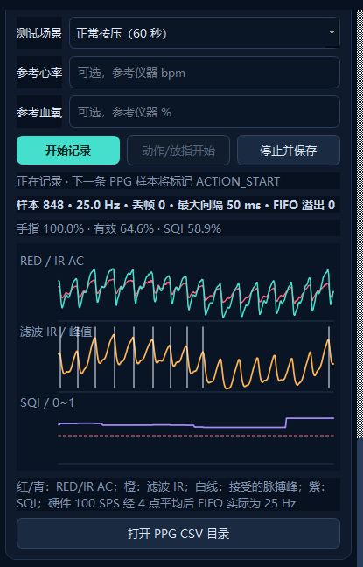
图6.7 正常按压 PPG 波形
最终验收阶段的稳定节律窗口波形与血氧检测页面如图6.8、图6.9所示。
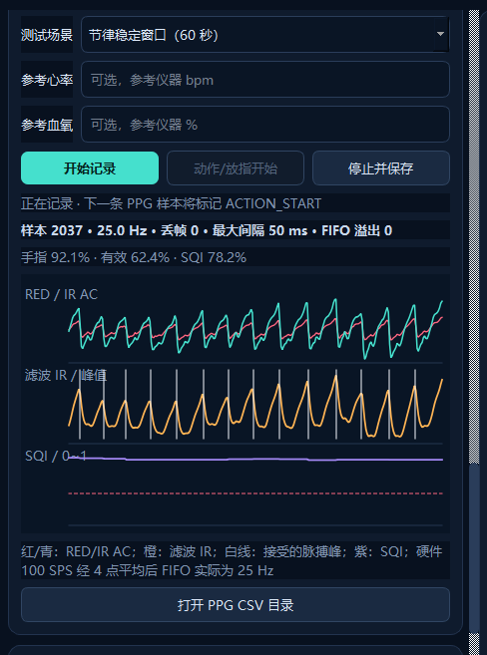
图6.8 最终节律稳定窗口波形
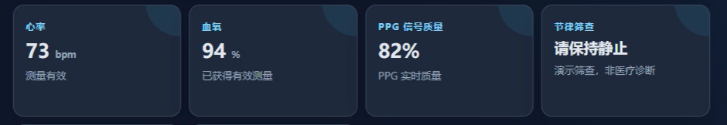
图6.9 血氧检测

6.3 MQTT 公网链路调试
MQTT 调试完成后端到端打通了“ESP32-S3-CAM → MQTT over TLS → MQTTX / 远程监护网页”链路。调试过程中依次验证了 TLS 8883 连接、NTP 校时、五类 Topic 周期发布、presence 在线判定与 SOS 事件 QoS 1 发布，网页可从公网 MQTT 实时显示正常与求助状态。2026-08-31 11:24—11:51 的原始串口日志记录了 MQTT 从 CONNECTING 进入 ONLINE 的完整过程。MQTTX 的 TLS 连接配置如图6.10所示。
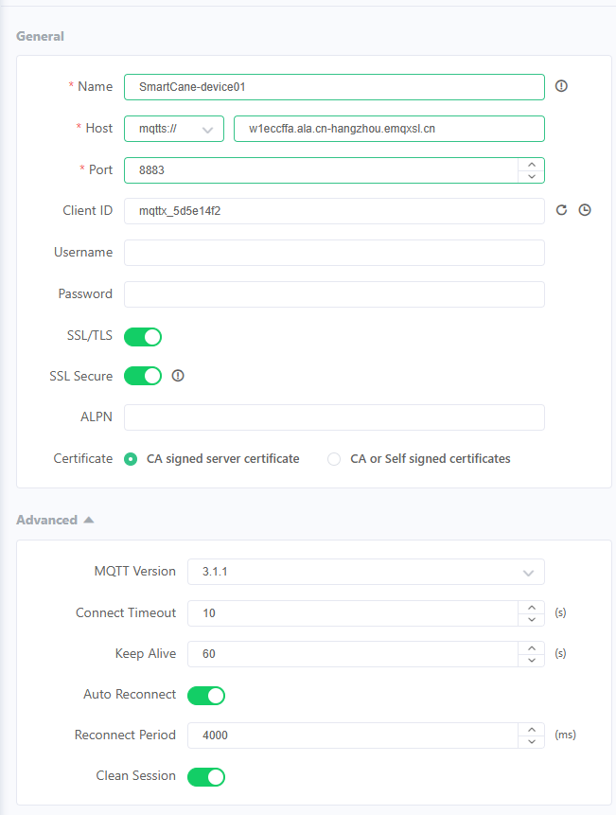
图6.10 MQTTX TLS 连接配置
MQTTX 周期消息接收与 SOS 事件 QoS 1 发布的验收截图如图6.11、图6.12所示。
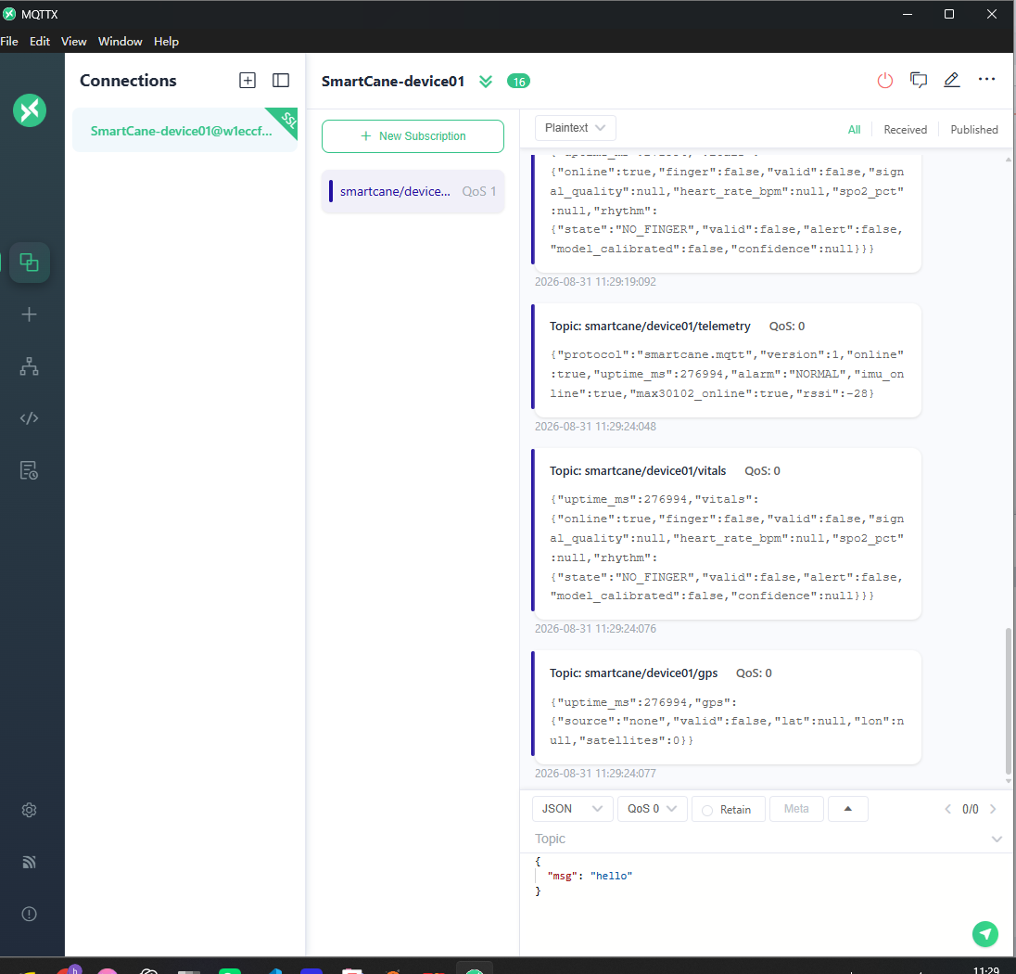
图6.11 MQTTX 周期消息接收
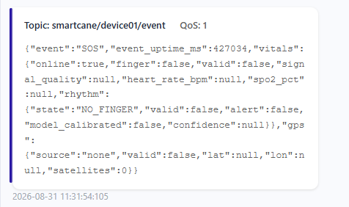
图6.12 MQTTX SOS 事件 QoS1

第七章 问题与解决方法
问题 | 原因 | 解决方法
MAX30102 与超声波测距模块 I2C 地址同为 0x57，两模块共存时报错 | I2C 设备地址冲突 | 当前台架停用超声波与 OLED，MAX30102 独占主 I2C 总线；完整方案需 I2C 多路复用器或独立软件 I2C
约 10 Hz JY901S 采样可能漏掉冲击峰值，导致严格路径漏检 | 采样率低、瞬态冲击事件窗口短 | 增加深度失重旁路路径（不高于 0.40 g 时允许 1200 ms 深度保持）
前向倾倒最低加速度仅 0.3823 g | 倾倒过程以失重为主、冲击不显著 | 第三轮实测驱动深度阈值冻结为 0.40 g
快速行走等动作进入低重力候选但不应报警 | 单条件触发过宽 | 采用“冲击或失重 + 倾斜 ≥55° + 角速度 ≤45°/s + 持续保持”组合条件
峰值检测出现伪峰与漏峰 | 单幅度阈值不稳定、生理性不规则易被过滤 | 引入突出度阈值、自适应不应期与心搏新鲜度保护
P043 稳定段有效心率仅 57.8% | 接触不佳、心搏不连续 | 主动使旧 HR 失效并降级为安全样本，不冒充有效测量
公网网页曾因 Broker 在线但设备失联而显示正常 | 在线判定只依赖 Broker 连接 | 增加 retained presence 与 telemetry 15 秒新鲜度双重条件
串口日志末尾出现“拒绝访问” | 电脑端 TTL 串口被其他程序占用 | 判定为上位机串口竞争而非设备离线，恢复独占连接后日志正常
摄像头开启时偶发重启 | 5 V 电源瞬态电流不足 | 优先检查供电与 USB 线，不降低 FreeRTOS 任务优先级
室内 GPS 无法定位 | 室内无卫星视野属正常现象 | 移到开阔天空测试；无定位时保留最后有效定位缓存

第八章 项目总结

8.1 完成情况
本项目完成了基于 ESP32-S3 的智能拐杖系统设计与实现，相关模块在验证数据上达到下表所示结果：
子项目 | 主要交付 | 关键结果
IMU 跌倒检测 | 双路径状态机 + 冻结参数 | 16 条有效记录：4/4 检出、12 次正常 0 误报；约 4 秒锁存验证通过
MAX30102 生命体征 | PPG 数据链 + 节律筛查 | 43 份记录零丢帧；243 个有效 IBI；29 次推理全部正常
MQTT 远程监护 | TLS 链路 + 只读网页 | 五类 Topic 打通；SOS QoS 1 实测；网页实时显示正常/求助状态

系统摆脱了单模块演示，形成了“感知—决策—执行—通信”一体化闭环，固件、上位机与网页均可运行，全部数据与截图可用于复现审计。

8.2 局限与后续工作
• 节律权重为未校准基线（model_calibrated=false），需以 ECG 参考数据替换权重并通过最终设备 2~3 组正常/静止 30~60 秒记录复核后才能校准；
• 避障功能在完整方案中依赖 I2C 多路复用器解决 0x57 地址冲突，当前台架未联调超声波；
• 公网链路尚需补做跨运营商、强制断网重连、遗嘱离线、FALL 事件与长时间稳定性测试；
• 跌倒阈值面向本机受控场景冻结，使用前应按本机实测数据集再次复核，且不用于医疗或人身安全声明。

第九章 分工
成员A：
在本项目中，我主要负责智能拐杖的硬件系统设计与搭建、传感器驱动与测试以及整机联调。硬件方面，我根据拐杖内部空间和整体长度限制，自主设计了用于连接各功能板的 PCB 载板，实现三块主要电路板之间的集中连接，减少布线复杂度，使整体结构更加紧凑。同时，我结合实际舱体尺寸自主完成了部分 3D 结构设计，在舱内设计支撑、限位和固定结构，用于安装和固定 PCB，避免板卡晃动，并保证各模块能够在有限空间内合理排布。在软件测试方面，我主要完成 JY901S 九轴 IMU 和 MAX30102 心率血氧传感器的驱动与通信调试。其中 IMU 工作主要集中在后期跌倒检测功能的实验与标定，通过采集正常行走、坐下、起身、弯腰及不同方向跌倒等多种动作数据，对加速度、角速度和姿态变化进行分析，并据此反复调整跌倒检测阈值；心率血氧部分主要负责实际测量与稳定性测试。此外，我还独立开发了传感器调试上位机，用于实时接收、显示和观察 IMU 等传感器数据，提高动作分析和参数标定效率。

成员B：
在项目初期，我主要负责前期立项准备和立项答辩展示，并参与项目整体方案的讨论与规划，为后续功能开发和系统实现做好准备；在项目中期，我主要负责基础功能开发、调试以及局域网监控系统的实现。我完成了超声波避障、BH1750光照检测与自动照明、SOS按键、蜂鸣器与LED告警、OLED显示、摄像头图传和GPS定位等功能的代码开发，实现了FreeRTOS多任务分工，并通过串口、网页监控和实物测试进行调试。同时，我完成了高德地图Web服务的配置，将GPS定位结果直观展示在网页中；实现了局域网监控网页，对告警状态、距离、光照、GPS、传感器状态和摄像头画面等信息进行展示，并加入灯光控制和告警解除等交互功能。此外，我还完成了初步的IMU跌倒检测功能开发与测试，并根据实际动作数据调整检测阈值；在项目后期，我主要负责生命体征检测、跌倒检测算法优化、异常节律筛查以及公网监控系统的开发。我完成了优化后的IMU跌倒检测算法，加入深低重力检测、疑似跌倒确认、用户取消和告警锁存等机制；完成了MAX30102心率、血氧及PPG信号采集和处理，实现了节律特征提取与异常倾向筛查。我完成了基于MIMIC PERform AF数据的TinyML轻量级模型训练、测试、量化及ESP32端部署，实现异常节律预筛。在此基础上，我完成了ESP32、MQTT、阿里云服务器与亲属端浏览器之间的公网通信链路，并开发了公网只读监控网页，实现对告警状态、生命体征、GPS、设备在线状态及传感器状态等信息的远程查看。最后，我参与了项目结题答辩与实物展示。

成员C：
在本项目中，我主要负责项目过程中的文档整理、汇报材料制作以及结题报告撰写等工作。我前期参与项目选题的讨论与确定，结合小组成员的意见，对智能拐杖的整体功能和项目实施思路进行梳理，并协助整理相关资料。项目推进过程中，主要负责开题、中期和结题答辩所需 PPT 的制作，根据项目进展整理系统功能、技术路线、实现过程和阶段性成果，并通过流程图、系统框图等形式对项目的整体设计和工作流程进行直观展示。同时，配合组员收集、整理项目开发过程中的相关材料，协助完善汇报内容。在项目后期，我主要负责结题报告的撰写与整理，对项目的设计思路、制作过程、功能实现、调试情况和实验结果等内容进行汇总，结合组员提供的技术资料完成报告初稿，并根据项目实际进展进行修改和完善，协助保证项目能够按时完成。

第十章 体会
成员A：
通过本次智能拐杖项目，我对嵌入式产品从电路、结构、软件到整机集成的完整开发过程有了更深入的认识。项目中比较明显的一点是，真正的硬件开发并不只是完成电路连接，而需要同时考虑电气连接、空间尺寸、机械固定、布线方式以及后期调试等工程问题。例如，为了满足拐杖细长结构的尺寸限制，我需要重新规划多块电路板之间的连接方式，通过设计 PCB 载板减少飞线，并进一步结合 3D 结构设计解决舱内支撑和板卡固定问题，这让我体会到电子设计与机械结构设计之间需要高度配合。另一方面，在 IMU 跌倒检测调试中，我也认识到算法阈值不能仅依据理论设定，而必须通过真实动作数据反复测试和标定；心率血氧模块同样会受到佩戴方式和信号质量等实际因素影响。因此，一个功能最终能否稳定运行，往往取决于大量实验、调试和工程细节。通过本项目，我不仅提升了 PCB 设计、3D 结构设计、传感器驱动、串口通信和上位机开发能力，也建立了从硬件设计、结构实现到数据测试和整机验证的完整工程开发思路。

成员B：
本次嵌入式高级实验训练让我系统性地接触了一个独立项目的立项、开发、调试和结项完整过程，在这期间印象最深的不是开发写出某个代码，而是在初次代码的基础上上传到单片机进行反复调试最后功能出来的一瞬間。在这个过程我们普遍都借助了AI帮助编写代码，但AI不是万能的，更多的显示情况需要人发挥主观能动性实现。AI不可能帮助我们接线，不可能帮助我们申请公网，也不可能帮助我们连上手机进行调试，至少现在不行。在这个过程里最让我感到陌生的环节当属公网的实现，由于对互联网协议和话题相关的不熟悉，我在这块花了大把时间找教程和尝试。最后借助AI的操作指南和网上的教程，我成功在阿里云上开通了一个服务器并部署了公网。通过本项目，我认识到智能硬件开发并不是简单地把多个传感器连接起来，而是要同时处理接线、通信协议、任务调度、状态优先级、网络安全和数据可信度等问题。这次实践提升了我的系统集成、调试分析、团队协作和工程边界意识。

成员C：
由于我目前处于毕业班阶段，培养方案临时调整，加上个人需要进行实习，我在项目开展期间面临一定的时间安排困难，无法像其他组员一样长期到场参与实验和实物调试，对此也希望老师能够予以理解。尽管受到客观条件的限制，我仍积极与组员保持沟通，及时了解项目进展，认真完成PPT制作、资料整理、流程图和系统框图绘制以及结题报告撰写等工作，合理协调实习与课程任务，没有因个人原因影响小组整体进度。通过本次项目，我对嵌入式系统从选题、方案设计到功能开发、调试和结题的完整过程有了更加系统的认识。虽然我主要负责文档整理和成果展示，没有直接参与大量的硬件搭建与程序调试，但通过梳理项目资料和撰写报告，我也加深了对智能拐杖整体设计与实现思路的理解。同时，我认识到一个完整的工程项目不仅需要技术实现，也离不开良好的团队沟通、任务协作和成果总结，这些经历也提升了我的组织协调和项目总结能力。

参考文献
[1] ESPRESSIF. 乐鑫科技. ESP32-S3 技术参考手册（ESP32-S3 Technical Reference Manual，V1.8）[EB/OL]. https://www.espressif.com/documentation/esp32-s3_technical_reference_manual_en.pdf.
[2] ESPRESSIF. 乐鑫科技. ESP32-S3 系列芯片数据手册（ESP32-S3 Series Datasheet，V2.2）[EB/OL]. https://www.espressif.com/sites/default/files/documentation/esp32-s3_datasheet_en.pdf.
[3] ANALOG DEVICES. MAX30102 High-Sensitivity Pulse Oximeter and Heart-Rate Sensor for Wearable Health 数据手册（Datasheet）[EB/OL]. https://www.analog.com/media/en/technical-documentation/data-sheets/MAX30102.pdf.
[4] OMNIVISION TECHNOLOGIES. OV2640 Color CMOS UXGA (2.0 MegaPixel) CAMERACHIP 数据手册（Datasheet，V2.2）[EB/OL]. https://uctronics.com/download/OV2640_DS.pdf.
[5] Amazon Web Services. FreeRTOS 官方文档（FreeRTOS Documentation）[EB/OL]. https://www.freertos.org/Documentation/00-Overview.
[6] RAMACHANDRAN A，KARUPPIAH A. A Survey on Recent Advances in Wearable Fall Detection Systems[J]. BioMed Research International，2020，2020：2167160. DOI: 10.1155/2020/2167160.

